Medicamenteuze aanpak van de ziekte van Parkinson
Geïntegreerde proef

Aantal woorden: 4316
Laatste aanpassing: 2015/03/08

Inhoudsopgave
Deel 1: De ziekte van Parkinson 9
1 Wat is Parkinson? 11
2 Het ontstaan 12
2.1 Het normale verloop 12
2.2 Wat gaat er fout? 12
3 Symptomen 13
3.1 Motorische symptomen 13
3.1.1 Bewegingstraagheid 13
3.1.2 Blokkade of freezing 13
3.1.3 Maskergelaat 13
3.1.4 Spierstijfheid 13
3.1.5 Beven 13
3.2 Niet-motorische symptomen 14
3.2.1 Obstipatie en blaaswerking 14
3.2.2 Overvloed aan speeksel 14
3.2.3 Droge ogen 14
3.2.4 Depressie 14
3.2.5 Slaapproblemen 14
3.2.6 Dementie 15
3.2.7 Orthostatische hypotensie 15
3.2.8 Rusteloze benen syndroom 15
3.2.9 Spraakstoornissen 15
4 Mogelijke oorzaken 16
4.1 Leeftijd 16
4.2 Erfelijkheid 16
4.3 Roken 16
4.4 Vergiftiging 16
4.5 Infectie 17
4.6 Onbekend 17
4.7 Parkinsonisme bij medicijnen 17
5 Diagnose 18
Deel 2: De behandeling van Parkinson 19
6 Geneesmiddelen 21
6.1 Levodopa 21
6.2 Dopamine-agonisten 22
6.3 COMT-inhibitoren 22
6.4 MAO-B-inhibitoren 23
6.5 Anticholinergica 23
7 Hulpmiddelen bij de ziekte van Parkinson 24
7.1 Kinesist 24
7.2 Aanpassingen 24
7.3 Voeding 24

Inleiding
Deze geïntegreerde proef probeert je op een zo helder en overzichtelijk mogelijke wijze informatie te bieden over de ziekteverschijnselen en de behandelingen van de ziekte van Parkinson.
De ziekte van Parkinson is één van de meest voorkomende chronische aandoeningen van het zenuwstelsel. Deze ziekte is dan ook een gebreksziekte, dit wil zeggen dat je net zoals bij suikerziekte een tekort hebt aan een bepaalde stof in je lichaam, bij de ziekte van Parkinson is deze stof dopamine genoemd. Bekende verschijnselen zijn het trage voortbewegen in voorovergebogen houding en beverigheid. Door hun gebreken komen Parkinsonpatiënten vaak angstig en onzeker over. De behandeling van Parkinson is erop gericht de klachten zoveel mogelijk weg te nemen. Voor een goede behandeling en prognose is het belangrijk op de hoogte te zijn van de kenmerken van de ziekte en de verschillende behandelingsmethoden. Dit geldt ook voor de omgeving, zo kunnen vervelende situaties zoveel mogelijk voorkomen worden.
Deel 1: De ziekte van Parkinson

Wat is Parkinson?
De ziekte van Parkinson is vernoemd naar de Engelse arts James Parkinson. De ziekte is een hersenziekte waarbij neuronen, vooral, maar niet uitsluitend de neuronen van het substantia nigra langzaam degenereren. Wanneer de verschijnselen van deze ziekte wel aanwezig zijn maar door een andere oorzaak ontstaan, spreekt men van parkinsonisme.
De ziekte van Parkinson is een progressieve neurodegeneratieve aandoening die
voornamelijk in de eerste fase van de ziekte voor een groot deel wordt veroorzaakt door het verlies van dopamine producerende neuronen in de substantia nigra. In latere fasen van de ziekte gaan beschadigingen in niet-dopaminerge systemen een steeds grotere rol spelen. Een deel van deze niet-dopaminerge laesies kan echter ook al in de premotorische fase van de ziekte van Parkinson een rol spelen.
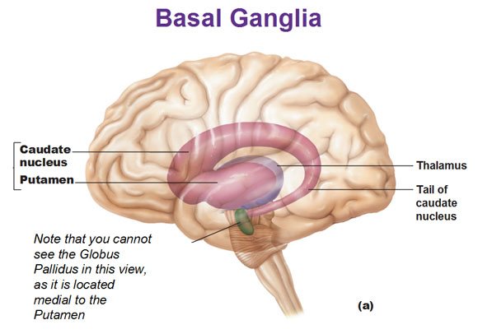
Figuur 1: Basale ganglia
Wanneer de hersenen een impuls sturen naar een spier om die te bewegen, passeert de impuls de basale ganglia. De basale ganglia verzorgen de verfijning van de spierbewegingen en coördineren houdingsveranderingen. Net als alle zenuwcellen activeren de zenuwcellen in de basale ganglia neurotransmitters die de volgende zenuwcel in de zenuwbaan prikkelen om een impuls uit te zenden. De belangrijkste neurotransmitter in de basale ganglia is dopamine. Het algemene effect is een toename van zenuwprikkels naar de spieren. Bij de ziekte van Parkinson degenereren er zenuwcellen in een deel van de basale ganglia, waardoor minder dopamine wordt geproduceerd en het aantal verbindingen tussen de zenuwcellen in de basale ganglia afneemt. Als gevolg daarvan kunnen de basale ganglia de bewegingen niet zo goed verfijnen als normaal, wat tot bevingen, stijfheid, onhandigheid en vertraagde en verminderde bewegingen leidt.

Het ontstaan

Het normale verloop
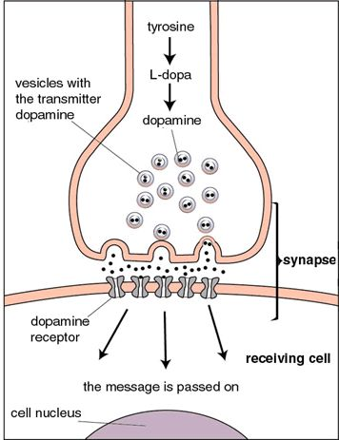
Figuur 2: Dopamine receptor
Het zenuwstelsel bestaat uit neuronen. Het lichaam gebruikt neuronen om te communiceren, deze neuronen gebruiken verscheidene neurotransmitters. Neurotransmitters brengen de boodschappen van de ene naar de andere cel over via een spleet die men de synaps noemt. Neurotransmitters laten het zenuwstelsel communiceren met de spieren en vertalen gedachten in beweging. Een zeer vitale neurotransmitter is dopamine. Dopamine wordt geproduceerd in het substantia nigra en is essentieel voor het bewegen van het lichaam. Dopamine zorgt er dus voor dat het bewegen soepel verloopt en dat er geen ongewilde bewegingen kunnen voorkomen. Wanneer er een impuls moet doorgestuurd worden, zal een dopamine producerende neuron een pakketje met dopaminepartikels samenstellen. Het neuron opent zich en de dopamine komt in de synaps terecht. De dopamine neurotransmitters gaan over de synaps naar het neuron waar de dopamine nodig is. Hier wordt de dopamine opgevangen door dopamine receptoren. De ontvangende cel wordt dan weer aangezet om het bericht verder te sturen. Het zorgt ervoor dat hij zelf ook de hoeveelheid dopamine klaar heeft om dat weer daar een ander neuron te sturen. Om de beweging goed te kunnen afstellen wordt de gebruikte hoeveelheid dopamine afgebroken door een chemische stof in de synaps die MAO-B wordt genoemd. Te veel of te weinig dopamine kan het evenwicht tussen het dopamine en acetylcholine in de war brengen waardoor de bewegingen soepel en gecontroleerd kunnen verlopen. Acetylcholine is een andere neurotransmitter die samenwerkt met dopamine om vlotte bewegingen te verzekeren.

Wat gaat er fout?
De ziekte van Parkinson berust op het verstoren van het evenwicht tussen de parasympatische en de sympathische activiteit. Bij deze ziekte sterven zenuwcellen in de substantia nigra af waardoor de hoeveelheid dopamine in de hersenen daalt. Dopamine wordt ook nog afgebroken door de MAO-B enzymen in de synapsen waardoor de hoeveelheid dopamine zodanig laag is waardoor de hoeveelheid dopamine en acetylcholine niet meer in balans is. De hoeveelheid acetylcholine is namelijk normaal gebleven en er is niet genoeg dopamine om het systeem terug in evenwicht te brengen. De basale ganglia kunnen de boodschappen die nodig zijn voor spiercontractie niet meer via het zenuwstelsel bij de spieren brengen. Het gevolg is dan dat de spieren gespannen zijn, bevingen vertonen en traag kunnen bewegen. Ook het bewegen van de gewrichten loopt niet meer soepel. De meeste behandelingen zullen proberen het dopamine niveau in de hersenen te doen stijgen of de werking van acetylcholine tegen gaan waardoor het evenwicht kan worden hersteld.

Symptomen
De ziekte begint zeer voorzichtig, de eerste uitingen zijn zo onduidelijk dat ze in de beginfase het nog niet gaan linken aan de ziekte van Parkinson. De ziekte kent namelijk een drietal kenmerkende symptomen, die overigens niet noodzakelijk tegelijk aanwezig zijn. Het eerste symptoom dat naar boven komt is de traagheid waarmee de spierbeweging wordt uitgevoerd. Het tweede kenmerk, dat samenhangt met de traagheid van het bewegen, is de stijfheid. De spieren kunnen nu heel moeilijk ontspannen. En het derde kenmerk is het spontaan optreden van beven.

Motorische symptomen

Bewegingstraagheid
Het belangrijkste symptoom van de ziekte van Parkinson is de bewegingstraagheid, ook wel bradykinesie genoemd. De bradykinesie beïnvloedt een groot aantal spieren. Het traag op gang komen van beweging en de traagheid bij de uitvoering ervan worden bij mensen boven een bepaalde leeftijd gemakkelijk aan ouderdom geweten. Vaak is het de patiënt zelf die denkt dat het bij de leeftijd hoort en dus ook niet een arts contacteert.

Blokkade of freezing
Parkinsonpatiënten hebben veel moeite met het bewegen van een spier. Daarom blokkeren ze soms als ze een stap proberen zetten. Dan is het een tijdje niet mogelijk om nog een stap verder te zetten. Door zich te concentreren op het bewegen van de spier lukt de beweging wel na een tijdje. De blokkade zorgt voor een machteloos gevoel bij de patiënten.

Maskergelaat
Het gezicht toont minder emoties omdat ze de gezichtsspieren niet kunnen bewegen. Dit kan de buitenwereld een verkeerde indruk geven van wat de patiënt echt denkt.

Spierstijfheid
Eén van de meest voorkomende symptomen is spierstijfheid, men kan ook wel spreken over rigiditeit. De rigiditeit beperkt zich eerst tot de spieren van de ledematen, voornamelijk de armen. Later breidt de rigiditeit zich uit tot de andere spieren van het lichaam. De rigiditeit ontstaat omdat de spieren constant een beetje gespannen zijn. Bewegen kost dus veel energie en moeite aangezien eerst de stijfheid moet worden overwonnen. Patiënten moeten dus hun conditie op peil houden om spierverlies of spierzwakte te voorkomen.

Beven
Het beven, ook wel tremor genoemd, is het meest opvallende symptoom. Het is ook het meest bekende symptoom van de ziekte. Zeven op de tien Parkinsonpatiënten vertonen dit symptoom. De tremor bevindt zich meestal in de handen, armen, benen, kaak en oogleden.
Het beven kan ook aan één kant beginnen maar later in de beide kanten voorkomen. Het kan ook zijn dan bepaalde Parkinsonpatiënten geen tremor hebben. Er is dan wel sprake van traagheid van bewegen en spierstijfheid.
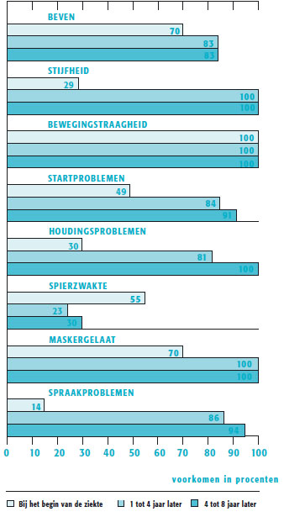
Figuur 3: Symptomen van de ziekte van Parkinson

Niet-motorische symptomen

Obstipatie en blaaswerking
Obstipatie is een symptoom dat veel voorkomt bij de ziekte van Parkinson. Net als bij de andere spieren wordt de werking van de darmen vertraagd, dit veroorzaakt obstipatie.
Ook de blaasspier werkt niet goed meer, daarom komt de urinelozing bij patiënten veel trager op gang. Hiernaast kan de blaasspier zich ook moeilijk ontspannen, zodat men eerder de drang krijgt om naar toilet te gaan. Deze symptomen worden makkelijk behandeld met de juiste geneesmiddelen.

Overvloed aan speeksel
In een gevorderd stadium kan dit voorkomen. Dit komt niet door een toegenomen productie van speeksel maar door het minder vaak automatisch slikken. Door een voorovergebogen houden van de patiënt gebeurt het wel eens dat de patiënt gaat kwijlen.

Droge ogen
Het knipperen van de ogen vermindert, hierdoor bestaat de kans dat de ogen gaan uitdrogen. Het knipperen is namelijk noodzakelijk voor de ogen vochtig te houden. Nu is de kans op een oogontsteking veel groter. Droge ogen kunnen ook ten gevolge zijn van bepaalde antiparkinsongeneesmiddelen. Men kan kunsttranen gebruiken voor de ogen vochtig te houden.

Depressie
Depressieve gevoelens komen vaak voor bij mensen met de ziekte van Parkinson. Verder bestaan er ook klachten over concentratieverlies en soms wel suïcidale gedachten.

Slaapproblemen
Patiënten die aan de ziekte van Parkinson lijden hebben vaak meer behoefte aan slaap. Hoe ouder men wordt hoe meer behoefte de patiënt ook gaat krijgen om veel te slapen. Veel mensen met deze ziekte hebben dan ook problemen met slapen. Daarom komt slaperigheid meer overdag voor. Angstige dromen en nachtmerries kunnen het gevolg zijn van een te hoge levodopa concentratie door het toedienen van bepaalde Parkinson medicijnen.

Dementie
Bij meer dan de helft van de patiënten die lijden aan de ziekte van Parkinson ontwikkelt zich dementie. In de meeste gevallen gaat het over een vertraging van denken en spreken. Het ophalen van informatie gaat ook heel moeilijk. Bij sommige Parkinsonpatiënten lijkt de dementie meer op de ziekte van Alzheimer.

Orthostatische hypotensie
Een plotselinge bloeddrukdaling bij het het snel rechtstaan, hierdoor wordt men duizelig, krijg men hoofdpijn en is er een kans op flauwvallen.

Rusteloze benen syndroom
De drang om de onderste ledematen te bewegen door een kriebelend of prikkelend gevoel in de benen of de voeten.

Spraakstoornissen
Spraakstoornissen komen voor bij een groot deel van Parkinsonpatiënten. Deze hebben vaak een monotone stem en stotteren regelmatig. Het uitspreken van woorden lukt hierdoor moeilijk.

Mogelijke oorzaken

Leeftijd
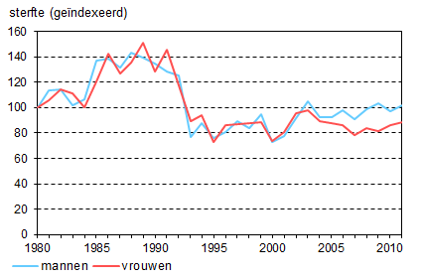
Figuur 4: Sterfte door de ziekte van Parkinson
De ziekte van Parkinson komt veel meer voor bij ouderen mensen. Het is dus een ziekte die voornamelijk op een latere leeftijd ontstaat. Meestal openbaren de eerste symptomen zich pas na het vijftigste jaar, maar het is mogelijk dat de symptomen al veel vroeger voorkomen. Op hoge leeftijd komt de ziekte dus duidelijk vaker voor, boven zeventig jaar is dat bij ongeveer twee op honderd mensen. Wanneer de ziekte zich pas op latere leeftijd openbaart en de symptomen nog mild zijn, bestaat de kans dat de ziekte van Parkinson niet wordt ontdekt, omdat men denkt dat de klachten zoals beven en stijfheid bij de leeftijd horen.

Erfelijkheid
Wanneer iemand uit een familie aan de ziekte van Parkinson lijdt, is er ook een reële kans dat de nakomelingen de ziekte ook kunt erven. Uit onderzoek blijkt dat ongeveer 5 à 10 procent van alle Parkinsonpatiënten familieleden heeft met dezelfde aandoening. Momenteel vermoedt men dat er voor het ontstaan van de ziekte van Parkinson een aanleg nodig is, waardoor men vatbaarder is voor schadelijke invloeden van buitenaf. Welke schadelijke invloeden dat zijn, is op dit moment echter nog steeds niet bekend.

Roken
Mensen die roken blijken minder vaak aan de ziekte van Parkinson te gaan lijden dan niet-rokers. Er is hier geen duidelijke verklaring voor. Er is wel eens gesuggereerd dat dit komt doordat een lager dopaminegehalte minder kans op verslaving geeft. Mogelijk speelt het ook een rol dat het zuurstofgehalte bij rokers lager is dan bij niet-rokers. Zuurstof kan in zekere gevallen een beschadigende rol spelen bij bepaalde processen in het lichaam. Overigens kan dat geen reden zijn om maar te gaan roken. De gezondheidsrisico’s van roken wegen niet op tegen de ziekte van Parkinson.

Vergiftiging
De ziekte van Parkinson kan ook ontstaan bij een geregeld contact met zware metalen, hierdoor kunnen het substantia nigra beschadigd worden. Dit kan ook door het contact met een vergiftiging met koolstofmonoxide, cyaankali of verdelgingsmiddelen.

Infectie
Men heeft opgemerkt dat mensen die encefalitis, niet te verwarren met meningitis, hebben een grote kans hebben om na een aantal jaren halfzijdige Parkinsonsverschijnselen te ontwikkelen.

Onbekend
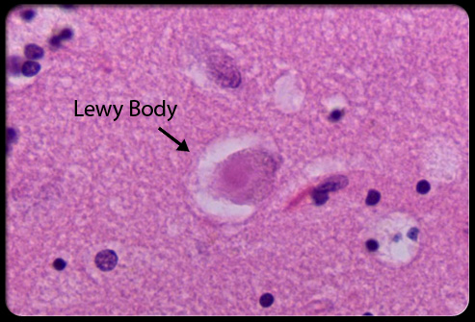
Figuur 5: Lewy body
Bij de meeste gevallen blijft de oorzaak onbekend. Vermoedelijk speelt hier erfelijkheid een rol. De combinatie van een genetisch bepaalde, aangeboren kwetsbaarheid met schadelijke omgevingsfactoren zou de oorzakelijke factor kunnen zijn. Men neemt aan dat door deze of nog andere oorzaken de cellen van de substantia nigra hun eigen celdood programmeren. In de afstervende cellen worden bij microscopisch onderzoek "Lewy bodies" aangetroffen, dit zijn abnormale eiwitverdikkingen in de hersencellen die het eiwit alfa-synucleïne bevatten, waarmee bij de ziekte van Parkinson kennelijk iets mis gaat.

Parkinsonisme bij medicijnen
Parkinsonisme is niet hetzelfde als de ziekte van Parkinson maar er kunnen wel gelijkaardige symptomen optreden. Er bestaan medicijnen die een ongewenste bijwerking hebben op de werking van de substantia nigra en de basale ganglia. Het gevolg hierbij is dat de zelfde symptomen optreden als bij de ziekte van Parkinson. Hierbij blijven de substantia nigra wel onbeschadigd. De belangrijke groep geneesmiddelen die hiervoor zorgen zijn de neuroleptica. Deze neuroleptica blokkeren de dopaminereceptoren en zo veroorzaakt het een situatie die te vergelijken is met de ziekte van Parkinson. Het Parkinsonisme verdwijnt wanneer men de dosering van de neuroleptica verlaagt of pas vanaf het nemen van de neuroleptica wordt tegengehouden. Vaak worden deze geneesmiddelen gegeven met een anticholinergicum.

Diagnose
Een diagnose stellen bij deze ziekte loopt vrij moeilijk. Dit komt vooral omdat slechts
70 procent van de Parkinsonpatiënten tremor heeft. En ook vooral omdat het begin symptomen nog niet direct wijzen op de ziekte van Parkinson. De diagnose vaststellen bij ouderen loopt dan ook moeizaam omdat ouderen meestal op dezelfde leeftijd symptomen ontwikkelen die op elkaar lijken, zoals spierstijfheid en constipatie.
Maar tegenwoordig kan men wel de ziekte vaststellen met een PET-scan:
Bij een PET-scan wordt licht radioactieve glucose ingespoten en met een hersenscan kan men dan zien waar de stof zich op dat moment bevindt. Men kan zien waar er meer activiteit afspeelt in de hersenen als er op een bepaalde plaats meer glucose wordt opgenomen dan op een andere plaats.
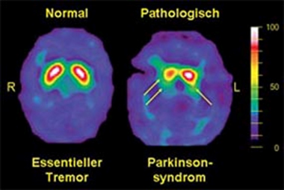
Figuur 6: PET-scan bij Parkinsonpatiënten
Hier zie je dat er weinig activiteit is in de substantia nigra bij een patiënt met de ziekte van Parkinson.

Iemand waar Parkinson wordt vastgesteld moet ook altijd voldoen aan de volgende criteria:
- Bradykinesie
- Rigiditeit
- Tremor (niet altijd)
- Verschijnselen komen al een tijdje voor
- Geen andere oorzaak van klachten aanwezig

Deel 2: De behandeling van Parkinson

Geneesmiddelen
De ziekte van Parkinson kan men niet genezen maar wel behandelen, maar er bestaan wel geneesmiddelen om het bewegen te vergemakkelijken. Hierdoor kan de patiënt nog lang goed functioneren. De ziekte is progressieve aandoening waardoor men de medicatie regelmatig zal moeten aanpassen.

Levodopa
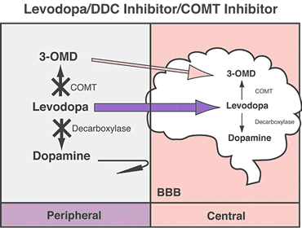
Figuur 7: Levodopa naar dopamine
Levodopa wordt als de eerste keuze gezien bij het behandelen van patiënten ouder dan 60 à 70 jaar en bij patiënten met meer ernstige symptomen. Levodopa is het meeste effectief wat betreft het beperken van spierstijfheid en tremor. Levodopa wordt oraal ingenomen en wordt in het lichaam omgezet in dopamine en vult zo het tekort aan dopamine in de hersenen aan. Het werkingsmechanisme is vrij simpel, na toediening wordt levodopa omgezet tot dopamine. Deze omzetting gebeurt zowel in de hersenen als buiten de hersenen. Dopamine geraakt niet door de bloed-hersenbarrière maar levodopa wel, vandaar dat dopamine niet wordt toegediend maar wel levodopa. Het gevolg daarvan is het aanzienlijk verlies van de toegediende levodopa en het frequent optreden van ongewenste effecten door de snelle productie van dopamine (nausea, braken, hartritmestoornissen, schommelingen in de bloeddruk). Het is dus bijzonder interessant de vroege omzetten van levodopa te blokkeren, dit kan worden bereikt door dopadecarboxylase-inhibitoren toe te voegen. Prolopa is een combinatie van de twee bestanddelen in de verhouding van 4 delen levodopa tegen 1 deel benserazide - de klinische studies en het therapeutisch gebruik hebben het bewijs geleverd dat deze verhouding optimaal is - en heeft daardoor een doeltreffendheid die identiek is met die van hogere doses levodopa en daarbij gepaard gaat met een veel betere tolerantie.
De dosis levodopa die moet toegediend worden dient zo laag mogelijk te blijven om het risico aan bijwerkingen te verminderen. De dosering bedraagt 100 à 150 mg levodopa per dag in 3 giften. Geleidelijk op te drijven op voorwaarde dat de maximale hoeveelheid 2 g per dag is in 3 of meer giften. Preparaten met verlengde vrijstelling zijn niet doeltreffender dan preparaten met normale vrijstelling, en vertragen het ontstaan van motorische ontwikkelingen niet; ze kunnen ’s avonds worden gebruikt om nachtelijke akinesie te voorkomen.

Levodopa wordt dus meestal gebruikt als standaard behandeling. In een vroeg stadium heeft het geneesmiddel weinig bijwerkingen. Na het gebruiken van levodopa voor 5 à 10 jaar heeft de meerderheid van Parkinsonpatiënten last het “on-off effect”. Dit zijn onvoorspelbare veranderingen van de effectiviteit van het geneesmiddel. Dit zijn dus periodes waarbij het geneesmiddel werkt zoals het hoort en dan ineens niet meer werkt. Er kunnen ook plotselinge verandering van bewegingen ontstaan, dit noemt men levodopa-geïnduceerde dyskinesieën. Men gaat ook steeds de dosis van levodopa moeten verhogen omdat er gewenning ontstaat en het geneesmiddel minder doeltreffend zal zijn. Door deze nevenwerkingen wordt de behandeling van de ziekte van Parkinson minder doeltreffend.

Dopamine-agonisten
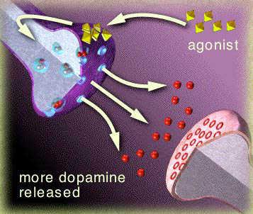
Figuur 8: Dopamine-agonist
De dopamine-agonisten worden vooral als eerste keuze toegepast bij patiënten jonger dan 60 jaar. Ze werken minder snel in dan levodopa maar de motorische bijwerkingen zijn geringer, het nadeel is dat ze meer kans geven op orthostatische hypotensie, oedemen en neuro psychiatrische ongewenste effecten. Deze geneesmiddelen worden gegeven bij Parkinsonpatiënten die geen levodopa willen innemen omdat er meer kans is op bijwerkingen en het kan ook in combinatie gegeven worden met levodopa om het effect te vergroten en tegelijk de dosis van levodopa zo laag mogelijk te houden. Dopamine-agonisten bootsen het effect van dopamine na. De dosis van deze geneesmiddelen moet ook traag opgedreven worden. Er bestaan ook inspuitbare dopamine-agonisten, deze werken veel sneller en ze worden voorgeschreven bij Parkinsonpatiënten die een onvoorspelbare OFF-periode heeft en de effectiviteit van het geneesmiddel niet meer optimaal is. Een gekende dopamine-antagonist is Sifrol.
De effectiviteit van de dopamine-agonisten op de hypokinesie en rigiditeit is geringer dan van levodopa. De halfwaardetijd is echter langer, waardoor het klinisch effect langer aanhoudt dan van levodopa. Motorische fluctuaties, die ontstaan tijdens behandeling met levodopa, zijn op te vangen door levodopa te combineren met dopamine-agonisten en vervolgens de levodopadosis te verminderen. Reductie van de dosis met circa 20% is haalbaar. Therapie met de combinatie van een dopamine-agonist en levodopa is werkzamer dan levodopa alléén.

COMT-inhibitoren
COMT-inhibitoren remmen de afbraak van levodopa door het enzym Catechol-O-MethylTransferase waardoor de gehalte van levodopa in het bloed stijgt en dus zo meer levodopa in de hersenen komt. Deze middelen worden altijd in combinatie gegeven met levodopa. Levodopa ↑ -----------------> afbraak levodopa ↓
Dmv. Catechol-O-MethylTransferase

MAO-B-inhibitoren
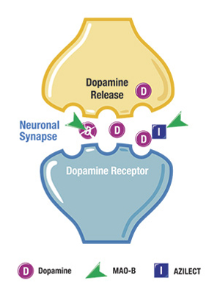
Figuur 9: Dopamine receptor
De MAO-B-inhibitoren selegiline en rasagiline zorgen ervoor dat je het gebruik van levodopa kunt uitstellen of de bestaande dosis levodopa te verlagen. Deze zijn namelijk minder werkzaam dan levodopa of de dopamine-agonisten maar ze geven minder bijwerkingen. Maar vooral met selegiline kan meer slapeloosheid optreden en de inname moet ’s avonds vermeden worden. Men denkt ook dat het in combinatie met een serotonerge stof het serotoninesyndroom kan veroorzaken. Een gekend voorbeeld is Azilect.
Rasagiline is een potente, irreversibele selectieve MAO-B remmer, welke een toename van het extracellulaire dopamine concentraties in de hersenen kan veroorzaken. De verhoogde dopamine concentratie en de daarop volgende verhoogde dopaminerge activiteit zorgen waarschijnlijk voor de gunstige effecten van rasagiline die zijn waargenomen in personen met een tekort aan dopamine.

Anticholinergica
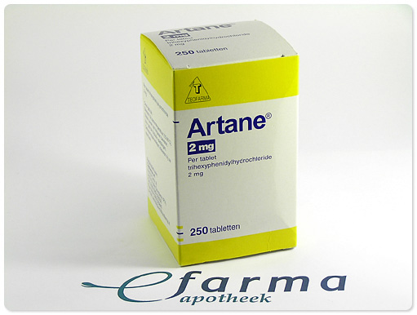
Figuur 10: Artane
Deze geneesmiddelen kunnen in het vroeg stadium van Parkinson gebruikt worden om de tremor te verminderen, dit gebeurt meestal in combinatie met levodopa. Anticholinergica blokkeren de werking van acetylcholine waardoor de tremor minder ernstig wordt. Artane is een wel gekend voorbeeld van een anticholinergicum.
Dit geneesmiddel bevat trihexyfenidylhydrochloride dit is een synthetisch spasmolyticum, dat behoort tot de anti-Parkinsonmiddelen met anticholinerge werking. Bij de ziekte van Parkinson is het evenwicht verstoord tussen acetylcholine en dopamine in de basale ganglia. Het cholinergisch overwicht veroorzaakt tremor, rigiditeit en akinesie. Trihexyfenidylhydrochloride herstelt dit evenwicht en bestrijdt aldus de rigiditeit en in afnemende mate de tremor en de akinesie. Trihexyfenidylhydrochloride heeft daarnaast ook een spasmolytisch effect door directe inwerking op de gladde spieren. Trihexyfenidylhydrochloride heeft bij lage dosis een remmende werking op het centraal zenuwstelsel, bij hoge doses wordt soms een cerebrale stimulering waargenomen.

Hulpmiddelen bij de ziekte van Parkinson

Kinesist
Een Parkinsonpatiënt kan best naar een kinesist gaan, deze gaat ervoor zorgen dat de patiënt nog voldoende beweegt. Het doel van te blijven bewegen is het behouden van de spiermassa, het lopen en beweging te bevorderen. Men mag het lopen dus al zeker niet afleren. Wat veel patiënten doen is dat men zich gaat isoleren van de buitenwereld, dit moet men zoveel mogelijk vermijden. Als het stappen te moeilijk wordt kan de Parkinsonpatiënt mechanische hulpmiddelen inschakelen die het bewegen vergemakkelijken.

Aanpassingen
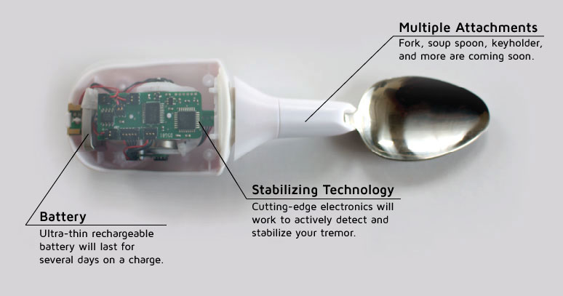
Figuur 11: Parkinsonlepel
Men kan proberen het leven van een Parkinsonpatiënt zo makkelijk mogelijk te maken, dit kan men doen door aanpassingen doorheen het huis te maken. Zo kan je een antislip matje in de badkamer leggen, de trapleuningen verstevigen of tapijten weghalen zodat het risico op vallen minimaal is. Er is ook al een speciale lepel ontworpen voor patiënten met de ziekte van Parkinson. Deze gaat tremor tegenhouden en zo de houding stabiliseren.

Voeding
Omdat een Parkinsonpatiënt vaak last heeft van slikproblemen kan dus moeilijk taai voedsel slikken, hier moet men vaak rekening mee houden. Constipatie is ook een punt waar men moet naar kijken, bepaalde laxerende middelen kunnen worden tegediend om de stoelgang van de Parkinsonpatiënt te vergemakkelijken.

Besluit
Er is veel hard werk in deze GIP gekropen, maar het resultaat mag er wel zijn, een hele bundel over wat de ziekte van Parkinson is en hoe het wordt behandelt met daarin alle kennis van doorheen het jaar.
In het begin was ik wel een beetje nerveus dat het mij niet zou lukken maar na een paar maanden had ik al de indruk van 'het gaat me wel lukken'. In deze proef heb ik geleerd hoe ik efficient aan iets kan werken zonder dat ik werd afgeleid. Ook heb ik ontdekt dat ik veel beter presteer onder druk en beter mijn best doe op het laatste moment. Het is wel belangrijk dat eerst een planning maakt en je daaraan houdt, maar dat is niet voor iedereen even makkelijk.
Kunnen we de ziekte van Parkinson ooit genezen? Waarschijnlijk wel, we moeten nog veel onderzoeken uitvoeren hoe we deze ziekte kunnen tegengaan. Maar ik heb er alle vertrouwen in dat het gaat lukken. Voor nu moeten we het doen met de medicatie die we hebben die het leven van een Parkinsonpatiënt zo makkelijk mogelijk gaan maken. Ik vond het een unieke ervaring en een uitstekende voorbereiding op eventuele verdere studies die ik ga doen.

Bibliografie
Antiparkinsonmiddelen. (sd). Opgeroepen op januari 21, 2015, van Farmacotherapeutisch Kompas: https://www.farmacotherapeutischkompas.nl/inleidendeteksten/i/inl%20antiparkinsonmiddelen.asp#
Asseldonk, M. V. (2012). Richtlijn voeding bij de ziekte van Parkinson. Den Haag: Boom Lemma.
braam, W., & Brunt, E. (2002). De ziekte van Parkinson. Wormer: Inmerc bv.
Digestion of proteins. (sd). Opgeroepen op Oktober 20, 2014, van intranet: http://intranet.tdmu.edu.ua/data/kafedra/internal/chemistry/classes_stud/en/med/lik/ptn/2/08.%20Digestion%20of%20%20proteins.%20General%20pathways%20of%20amino%20acids%20transformation%201..htm
Gecommentarieerd Geneesmiddelenrepertorium. (sd). Opgeroepen op januari 22, 2015, van www.bcfi.be: http://www.bcfi.be/ggr/index.cfm?ggrWelk=/GGR/MPG//MPG_JFA.cfm
Klacht en ziekte : Ziekte van Parkinson. (sd). Opgeroepen op januari 19, 2015, van www.apotheek.nl: http://www.apotheek.nl/Medische_informatie/Klachten___ziektes/Aandoeningen/Ziekte_van_Parkinson.aspx?mId=10701&rId=143
Medicamenteuze aanpak van de ziekte van Parkinson. (2012, juli). Opgeroepen op Januari 18, 2015, van www.bcfi.be: http://www.bcfi.be/Folia/2012/F39N07B.cfm
Nationaalkompas. (2014, 06 23). Hoe vaak komt de ziekte van Parkinson voor, hoeveel mensen sterven eraan en neemt dit toe of af? - Nationaal Kompas Volksgezondheid. Opgeroepen op 11 24, 2014, van www.nationaalkompas.nl: http://www.nationaalkompas.nl/gezondheid-en-ziekte/ziekten-en-aandoeningen/zenuwstelsel-en-zintuigen/ziekte-van-parkinson/omvang/
National Parkinson Foundation. (2011, februari). Opgeroepen op oktober 23, 2014, van Parkinson: http://www.parkinson.org/patients/patients---on-the-blog/february-2011/should-i-get-a-datscan-or-pet-scan-to-confirm-my-d
Teus van Laar, M. D. (sd). Spreekuurthuis Parkinson. Opgeroepen op 11 24, 2014, van www.spreekuurthuis.nl: http://www.spreekuurthuis.nl/themas/parkinson/informatie/de_verschijnselen
Ziekte van Parkinson. (sd). Opgeroepen op Oktober 21, 2014, van Wikipedia: http://nl.wikipedia.org/wiki/Ziekte_van_Parkinson

Lijst met figuren
Figuur 1: Basale ganglia 11
Figuur 2: Dopamine receptor 12
Figuur 3: Symptomen van de ziekte van Parkinson 14
Figuur 4: Sterfte door de ziekte van Parkinson 16
Figuur 5: Lewy body 17
Figuur 6: PET-scan bij Parkinsonpatiënten 18
Figuur 7: Levodopa naar dopamine 21
Figuur 8: Dopamine-agonist 22
Figuur 9: Dopamine receptor 23
Figuur 10: Artane 23
Figuur 11: Parkinsonlepel 24

Verklarende woordenlijst
basale ganglia | Een verzameling zenuwcellen diep in de hersenen, aan de basis van de grote hersenen.
encefalitis | Hersenontsteking.
laesies | Een laesie is een afwijkend weefsel in een organisme.
serotoninerge stof | Een stof die het aantal serotonine verhoogd.
substantia nigra | Dit is een pigment houdende kern in het middendeel van de hersenen. Het behoort tot de basale kernen van het centrale zenuwstelsel.

(braam & Brunt, 2002)
(Digestion of proteins)
(Teus van Laar)
(Nationaalkompas, 2014)
(braam & Brunt, 2002)
(Ziekte van Parkinson)
(National Parkinson Foundation, 2011)
(Gecommentarieerd Geneesmiddelenrepertorium)
(Medicamenteuze aanpak van de ziekte van Parkinson, 2012)
(Klacht en ziekte : Ziekte van Parkinson)
(Antiparkinsonmiddelen)
(Nationaalkompas, 2014)

